臺北市立陽明高級中學110學年度第1學期
學生防災教育避難疏散演練實施要點
壹、依據：
一、國家災害防救法及「教育部各級學校校園災害管理要點」。
二、教育部國民及學前教育署109年度國家防災日各級學校及幼兒園地震避難掩護演練實施計畫。
貳、目的：
一、配合行政院於「國家防災日」推動「全國學生地震演習」，辦理1分鐘地震避難掩護動作(趴下、掩護、穩住3個要領）為主軸，1分鐘後由師長引導(不推、不語、不跑3個要領）疏散至指定安全地點，完成人員清查及安全回報動作。
二、藉模擬實作提升本校師生災害防救、自救救人與應變能力，養成學生在地震發生時有正確的本能反應，及如何在地震發生時保護自己；以做好全面防震準備，進而有效減低災損，維護校園及師生安全。
參、辦理單位：
一、學生避難疏散由教官室輔導校安負責訓練及參演，並配合總務處全校性防災演練活動併行。
二、人員：全體國高中部學生共同實施。
肆、實施時間：
110年9月14日(星期二)上午9時00分進行煙霧體驗車宣導。
110年9月16日(星期四)上午7時30分進行預備演練。
110年9月17日(星期五)上午9時21分進行正式演練。
伍、防災體驗暨演練重點：
一、本學期將邀請消防局防災體驗車（煙霧體驗車）到校，藉由消防專員的講解營造情境教學，達到防災意識潛移默化及寓教於樂的體驗式學習。
二、預演及正式防災演練時，將實施1分鐘就地地震避難掩護演練動作及依各班疏散路線至操場進行避難動作。
陸、執行工作要項：
一、計畫整備階段：
（一）將於開學前擬定學生防災教育避難疏散實施要點及演練時程及相關注意事項，作為各級督考單位訪視之紀錄。
（二）學校各單位需配合完成事項說明如次：
1.總務處：擬定本校防災教育相關計畫，成立｢校園災害防救計畫研擬推動小組｣及｢校園災害防救應變組織｣，每學期辦理全校性｢防災演練｣及｢防災教育宣導｣。
2.教務處、學務處：強化防災教育師資，協助集會時機推動防災教育
宣導。
3.學務處、教官室：負責學生防災避難疏散演練(最少一次)與教育宣導，及張貼｢校園疏散避難圖｣(附件一)及推動學生攜帶｢家庭防災卡｣(附件二)。
4.圖書館：協助並強化防災教育資訊網公告。
5.教官室：規劃預演日期及次數並列入110-1學期行事曆管制實施。於開學第一週實施演練作業說明，國中部請生教組長於朝(週)會進行宣教，高中部由生輔組長(各年級輔導校安)加強宣導防災觀念與防災演練路線規劃構想與實施方式，並運用朝會時機實施個別演練。
二、演練階段：
（一）地震避難掩護演練狀況發布方式：運用校內廣播系統（或喊話器）發布狀況。
（二）全校師生實施1分鐘內就地避難掩護動作(趴下、掩護、穩住3個要領），俟1分鐘後，由隨班師長引導(不推、不語、不跑3個要領）疏散至指定安全地點，完成人員清查及安全回報動作。教官室業管人員預先調派人力錄製演練實況影片（3-5分鐘）紀錄備查。
三、自評缺失檢討：
依據109年10月20日北教安字第10930954922號說明三來文，各校需就防災演練缺失進行自評，師生演練缺失暨自評情形（附件四），以109-2學期自評缺失結果於本學期幹部訓練及防災宣導時加強教育。

四、評比及績優班級獎勵：
由學務主任、主任教官、各輔導校安、生輔組及生教組長實施評選，各年級遴選表現最優班級乙班，全班辦理獎勵嘉獎乙次(附件三)。表現待加強班級，於正式演練後擇期實施再教育。
柒、承辦人：
學務處輔導校安梁弘又，電話分機：133。
捌、本次地震避難掩護演練若遇重大天然災害或不可抗拒因素，得由教官室決定活動停止或延期辦理。
玖、本要點如有未盡事宜，得另行補充修正之。
附件一
臺北市立陽明高中防災避難疏散執行要項：

緊急疏散前各班導師或任課老師應掌握班上學生出席狀況及安全狀況，並依指示就地避難或依避難逃生路線將學生引導至安全地點集合(如圖一及圖二)。

引導人員在引導避難時，應有專人注意行動不便或有特殊情況的學生，並給予必要之協助。

避難疏散過程發現學生發生意外時，救護人員應立即實行醫療救護。

清點學生人數並回報承辦人梁弘又輔導校安。

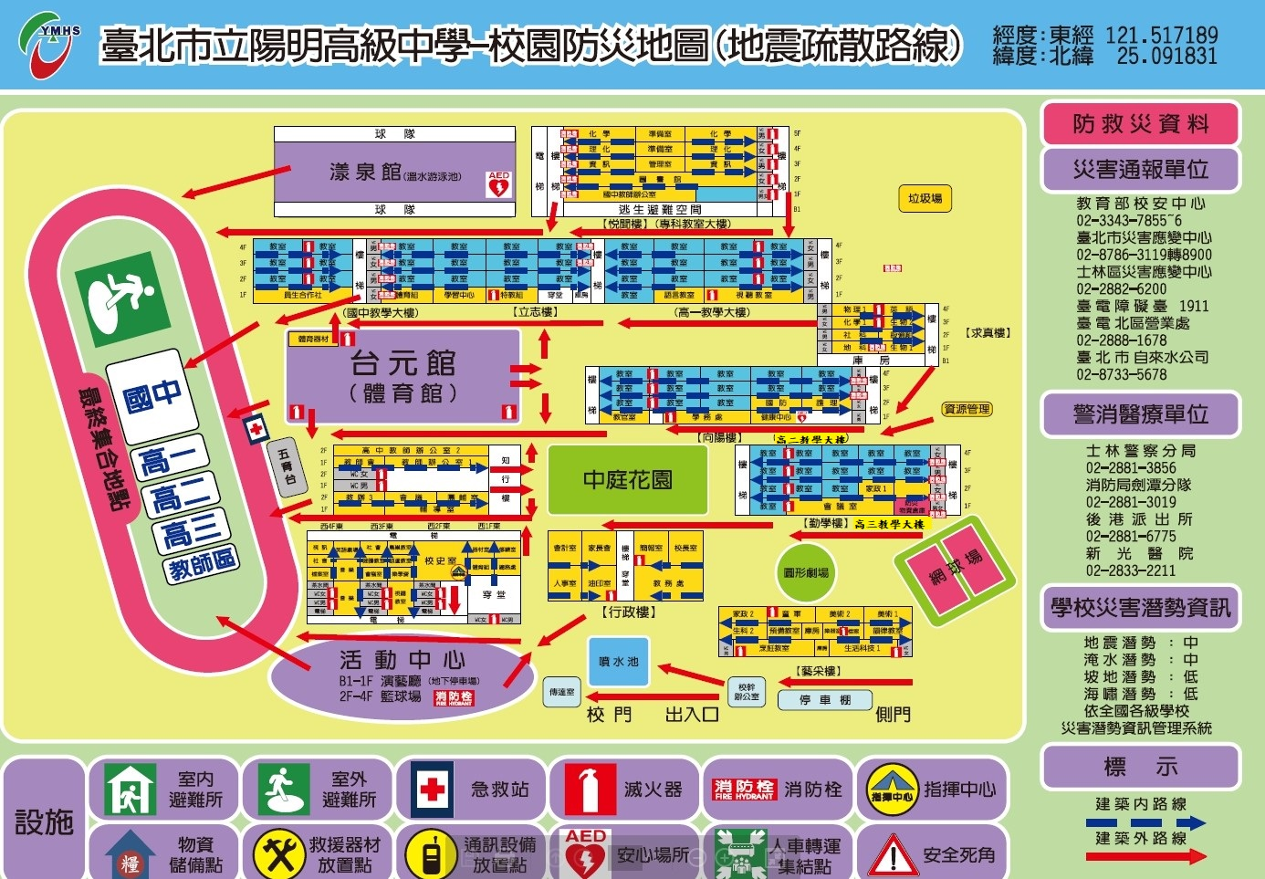
附件一

圖一 班級疏散路線
五育台
教師避難區
遲到學生避難區
107
701
101
901
801
201
207
301
307
108
113
111
112
110
109
202
203
204
205
206
208
209
210
211
212
213
302
303
304
305
306
308
309
310
311
312
313
102
702
103
104
105
106
902
903
904
905
906
802
803
703
804
704
805
705
806
706

圖二 班級防災隊形
※每班排面為10人(不含班長)，需向前向右補滿伍。
※每班前後左右間隔為三大步
※107、108、109、110、111、112、113排頭為中央伍。
附件二
臺北市立陽明高中家庭防災卡

附件三
臺北市立陽明高級中學110學年度防災演練自評表
序號 | 評分  分配  班級 | 規定動作  地震避難演互動作的準確性(趴下、掩護、穩住)及熟練度  40％ | 演示表現  疏散路線的流暢度(不推、不語、不跑)  30％ | 精神表現  (集合速度及  人數回報確實)  30％ | 總 分 | 名 次 | 備註
1 | 101
2 | 102
3 | 103
4 | 104
5 | 105
6 | 106
7 | 107
8 | 108
9 | 109
10 | 110
11 | 111
12 | 112
13 | 113
評審簽名：
附件四

臺北市立陽明高中110學年度第1學期
防災演練自評所見缺失一覽表
依據中華民國109年10月20日北教安字第10930954922號說明三辦理。
項次 | 自評所見缺失 | 備考
以上自評缺失將於110-2學期防災演練加強宣導並改善。

